Využití energie z odpadních vod
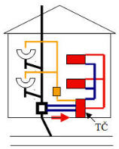
Odpadní voda je zdrojem tepelné energie, jejíž potenciál je dnes téměř nevyužíván.
Piňos S., Bartoník A., Plotěný K., ASIO, spol. s r.o. Tuřanka 1, 627 00 Brno-Slatina, pinos@asio.cz, bartonik@asio.cz

Odpadní voda je zdrojem tepelné energie, jejíž potenciál je dnes téměř nevyužíván. Přitom využití se přímo nabízí, a to jak v liniových objektech, jako jsou kanalizační potrubí, tak i v objektech na kanalizační síti. Samostatnou kapitolou je pak využití tepla přímo v objektech.

V současné době se při stavbě nových budov začínají stále více prosazovat ekologická i ekonomická hlediska, ke kterým patří také úspory pitné vody a energie. Snížení spotřeby pitné vody je možné docílit např. využitím šedé vody. Šedou vodou nazýváme odpadní vody neobsahující fekálie a moč. Šedá voda, hlavně ze sprch, umyvadel a praček v sobě nese značný tepelný potenciál. Spotřeba energie na ohřev teplé užitkové vody (TUV), která tvoří velkou část šedých vod, tvoří dnes 25 až 75 % celkových nákladů na energie domácností podle tepelných parametrů objektu (např. pasivní dům). Nyní využíváme pouze 10 % energie, kterou vložíme do ohřátí TUV.
Příspěvek diskutuje možné úspory a návrhy řešení znovuvyužití tepelné energie přímo v budovách využitím poloprovozního zařízení na odebírání nízkopotenciální energie ze splaškových vod na čistírně odpadních vod (ČOV).
Příspěvek vzniknul na základě výzkumu v projektu TAČR TA01020311 "Využití šedé a dešťové vody v budovách".

Místa odběru tepelné energie z odpadních vod

Teplo lze odbírat na odtoku z budovy, v kanalizační síti nebo na (za) ČOV. Každé z míst má své specifické podmínky a omezení. Odběr na odtoku z objektu či přímo v budově je u většiny staveb omezen nerovnoměrným a přerušovaným průtokem. Vhodné využití je tudíž omezeno na objekty s vyšším množstvím odpadní vody, jejíž odtok je v době provozu nepřerušovaný. Jedná se například o potravinářské nebo jiné průmyslové provozy, aquaparky, léčebná zařízení. V mnoha případech realizovaných v posledních letech se již tepla z odpadní nebo technologické vody využívá (v jednodušších případech jen předáním energie přes stěny výměníků).
Oproti tomu se získáváním tepla z odpadní vody ve vhodných místech trasy kanalizační sítě nebo na (za) ČOV zatím moc zkušeností v ČR není.
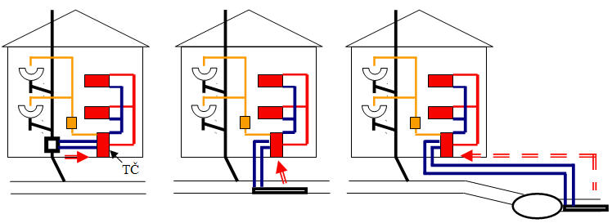
a) odtok z budovy b) kanalizační stoka c) odtok z ČOV
Obr.1 Lokalizace míst pro možnost odběru tepelné energie z odpadní vody a možný způsob využití tepla pomocí tepelného čerpadla (vytápění, předehřev teplé vody)

Odběrné místo v kanalizační stoce nebo na ČOV

Odběrové místo může na kanalizační stoce být přímo v trase hlavního průtoku odpadní vody nebo na vedlejším proudu (bypass). Umístění výměníku determinuje jeho tvar. Výměník nesmí zbytečně zmenšovat průřez cesty či způsobit místní ukládání nerozpuštěných látek. Řešit je nutno přístup pro kontrolu a údržbu. Vestavbou nesmíme omezit vlastní běžné udržovací práce na kanalizační síti. Další dopravou odpadní vody v kanalizačním řadu a napojením následujících odběratelů dojde k teplotní úpravě odpadní vody a naprosté minimalizaci vlivu na ČOV. Mezi výhody umístění odběru na síti je relativní blízkost možného místa pro odběr tepla, otázkou jsou ale právní a finanční vztahy týkající se stokové sítě.
Odběr energie z odpadní vody na/za ČOV může být u velikostně odpovídajících čistíren relativně bezproblémový ve vztahu k průtoku. Při odběru na přítoku a vysokém průtoku odpadní vody se ochlazení vody pohybuje pouze v řádu 1K a nemá tak výraznější vliv na technologii čistění. Ochlazení vody za ČOV je pozitivní ve vztahu k tokům, do kterých je voda po procesu čištění odváděna. I na ČOV lze umístit místo odběru tepla do hlavní trasy nebo bypassu. Vzhledem k umístění ČOV ve vztahu k zástavbě jsou potencionální odběratelé tepla obvykle ve větší vzdálenosti. Areál ČOV mívá stavební objekt, jež je v zimním období vytápěn. První nejjednodušší aplikací by mohlo být nasazení technologie právě za tímto účelem v kombinaci s přípravou TV.

Příklad realizace poloprovozního zařízení

Firma ASIO, spol. s r.o. spolu s VUT Brno realizovaly poloprovozní zařízení na odebírání tepla z odpadní vody na ČOV Letonice. Výměník tepla byl umístěn do rozdělovacího objektu, kde natéká odpadní znečištěná voda (1) a do odtokového potrubí (2) DN 300, kde je již voda vyčištěná. Na primární stranu tepelného čerpadla byl umístěn kalorimetr. Sekundární okruh byl chlazen pomocí chladiče. Byly měřeny veličiny, které jsou uvedeny v obr. 2 červeně.

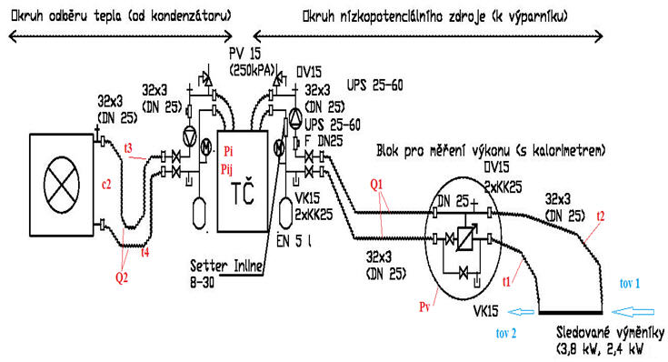
Obr. 2 - Schéma zapojení poloprovozního zařízení

Výměníky byly přes měřící okruh zapojeny do tepelného čerpadla. Na okruhu bylo zaznamenáváno:

Zkratka | Popis | Jednotka
Q1 | Průtok na primárním okruhu TČ | L.h⁻¹
Q2 | Průtok na sekundárním okruhu TČ | L.h⁻¹
c2 | Rychlost v potrubí sekundárního okruhu | m.s⁻¹
t1 | Teplota vstupu do výměníku | °C
t2 | Teplota výstupu z výměníku | °C
t3 | Teplota výstupu TČ sekundárního okruhu | °C
t4 | Teplota vratu do TČ sekundárního okruhu | °C
tov 1 | Teplota odpadní vody přítok | °C
tov 2 | Teplota odvodu odpadní vody | °C
Pi | Příkon | kW
Pij | Příkon jalový | kW
P | Výkon | kW
COP | Topný faktor | -
Dt | Rozdíl teplot na výměníku | °C

Tab. 1 - Popis měření v okruhu

Závěry z poloprovozního ověření

Odpadní voda má v průběhu roku teplotu málo ovlivněnou teplotou venkovního vzduchu. I v zimním období jsou obvyklé teploty mezi 10 až 15 ºC. Je tedy poměrně stabilním zdrojem pro aplikaci s tepelným čerpadlem. Ochladíme-li 1 m³ o 1 K, získáme 1,16 kWh a například při provozu TČ s topným faktorem 3 vyrobíme 1,74 kWh, přičemž odebereme elektrickou energii 0,58 kWh. Vzhledem k teplotám primárního zdroje (odpadní vody) lze předpokládat, že při spojení s nízkoteplotními soustavami či předehřevem teplé vody můžeme při provozu dosahovat i vyšších topných faktorů a to okolo hodnoty 4.

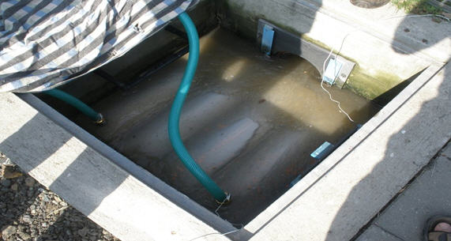
Obr. 3 - Tepelný výměník - instalace a průtok vody

Místa odběru tepelné energie z odpadních vod v budově

Nejčastěji se k získání energie z odpadní vody používají tzv. šedé vody, tj. vody ze sprch a koupelen. Důvody jsou hned dva - jsou relativně čisté a je v nich obsaženo více tepla než v jiných vodách.

Šedá voda

Šedou vodou nazýváme podle EN 12056 splaškové odpadní vody neobsahující fekálie a moč, které odtékají z umyvadel, van, sprch, dřezů apod. Šedou vodu, zejména z koupelen, je možné po úpravě využívat jako vodu provozní (tzv. bílou vodu) pro splachování záchodů, pisoárů a zalévání zahrad.

Rozdělení šedých vod:
- neseparované šedé vody,
- šedé vody z kuchyní a myček,
- šedé vody z praček,
- šedé vody z umývadel, van a sprch.
- ostatní šedé vody

Charakteristické je kolísání hodnot znečištění, které vyplývá z rozdílného životního stylu. Nejméně zatížené jsou vody ze sprch a mytí. Podle zatížení se dá šedou vodu dělit na vhodnou a podmíněně použitelnou pro recyklaci. Použitelná je voda z umyvadel, van a sprch a podmíněně použitelná z oblasti kuchyně a myčky na nádobí.

Po stránce ekonomické je zřejmé, že největších ekonomických efektů se dosáhne použitím systémů se současným využitím srážkových vod a šedých vod a u budov s velkou možnou spotřebou bílých vod. Různé kombinace je třeba zvážit s ohledem na místní podmínky a cenu nakupované vody.

Čištění šedých vod
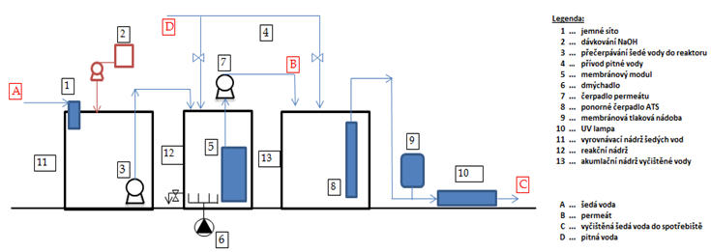
Obr. 4 Schéma uspořádání zařízení na čištění šedých vod

Odpadní voda natéká přes mechanické předčištění do akumulační vyrovnávací nádrže. V této nádrži je upraveno pH (pokud je třeba). Akumulační nádrž má za úkol vyrovnávat nerovnoměrnost produkce šedých vod. Z nádrže je voda čerpána do reakční nádrže, která je provzdušňována. V nádrži je osazen membránový modul pro separaci aktivovaného kalu a permeátu. Vyčištěná voda je čerpána do akumulační nádrže vyčištěné vody. Vyčištěná voda je přes automatickou tlakovou stanici tlačena do systému rozvodu provozní vody. Zařízení pro UV desinfekci je zařazeno na výtlaku do systému provozní vody.

Produkce šedé vody v domácnostech činí cca 55 % a v komerčních budovách cca 27 % z celkové produkce odpadních vod. Množství vzniklých šedých vod kolísají podle míst jejich vzniku od 57 do 111 l/(EO.den) - pro domácnosti platí spíše nižší čísla.

Energetické využití tepla z šedých vod

Teplota šedé vody je různá a závislá na mnoha faktorech, jako je návštěvnost zařízení, směnnost provozu atd. Proto jako nejvhodnější se jeví individuální posouzení každého objektu. Logické je, že ekonomičnost bude lepší tam, kde je vyšší produkce odpadních vod i potřeba a kde se vypouští voda s vyšší teplotou. Recyklace tepla ze šedých vod je jedním ze způsobů, jak snížit náklady na ohřev TUV (teplé užitkové vody), provozní spotřebu teplé vody, popřípadě na vytápění objektu.

Používané metody

Odebírání tepla z odpadní vody můžeme provádět buď lokálně, nebo centrálně (EkoWATT, 2010). O volbě, kterou metodu použít rozhoduje průtok odpadní vody. Pro menší aplikace a rodinné domy je investičně zajímavější lokální rekuperace tepla, která reaguje na aktuální spotřebu. U větších aplikací je možno odpadní vodu akumulovat, odebrat z ní potřebné teplo a až po té jí vypustit do stokové sítě nebo na čistírnu odpadních vod.

Lokální systémy

Lokální systémy rekuperace tepla jsou založeny na principu odebírání tepla z odtékající vody, která předehřívá studenou vodu do sprch nebo jiných aplikací. Existují opět dva druhy aplikací, a to:

- předehřev studené vody pro okamžitou spotřebu,
- předehřev studené vody do zásobníku TUV.

Obě řešení odebírání tepla jsou vhodná pro rodinné domy a menší provozy.

Předehřev studené vody pro okamžitou spotřebu

Výhodou tohoto zapojení je, že předehříváme vodu vždy, když je spotřeba. Časová prodleva, od které je předehřátá voda k dispozici, je závislá na délce potrubí a umístění tepelného výměníku. Teplota předehřáté vody se pohybuje kolem 20 °C. Tuto vodu lze přímo napojit do okruhu sprch nebo umyvadel. Toto opatření má za následek snížení spotřeby teplé užitkové vody. Ve směšovací baterii tak smícháváme menší podíl teplé vody s větším podílem předehřáté vody. Tento systém má větší účinnost než předehřátí vody do zásobníku TUV, protože je umístěn blíže směšovací baterii a nedochází ke ztrátám.
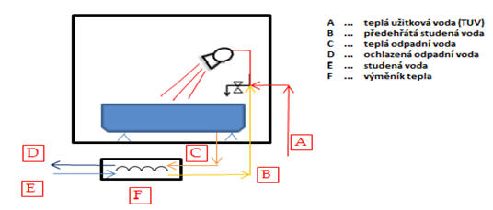
Obr. 5 Možné zapojení lokálního systému předehřevu vody pro okamžitou spotřebu

Popis |  | Jednotka
Spotřeba teplé vody (40 °C) | 0,328 | m³.den⁻¹
Teplota studené vody zima | 5 | °C
Teplota studené vody léto | 15 | °C
Teplota teplé vody | 55 | °C
Teplota předehřáté vody | 20 | °C
Spotřeba tepla na ohřev vody (10°C) | 8 100 | kWh.rok⁻¹
Spotřeba tepla na ohřev předehřáté vody (20°C) | 6 285 | kWh.rok⁻¹
Rozdíl | 1 815 | kWh.rok⁻¹

Tab.2 - Vstupní informace pro kalkulaci

Způsob ohřevu vody | Bez předehřevu | S předehřevem | Rozdíl
Způsob ohřevu vody | Kč.rok⁻¹ | Kč.rok⁻¹ | Kč.rok⁻¹
Elektřina | 17 479 | 13 870 | 3 609
Plyn | 14 732 | 12 128 | 2 604
Tepelné čerpadlo | 7 661 | 6543 | 1 118

Tab. 3 - Kalkulace úspor při použití předehřevu studené vody

Předehřev studené vody - zásobník TUV

Druhou možností je předehřátou vodu vést do zásobníku teplé užitkové vody, kde se pak dohřívá na příslušnou požadovanou teplotu. Tady se dá s výhodou použít stratifikace vody do zásobníku, to znamená teplotu odvádět do místa ve výměníku, které má příslušnou teplotu (stratifikace teploty).

Centrální systémy

Centrální systémy jsou vhodné pro větší objekty, které produkují větší množství šedých vod. U těchto aplikací, kde je odběr vody kolísavý, se voda shromažďuje v akumulační jímce, která slouží jako zdroj tepla pro primární okruh tepelného čerpadla (viz obr. 3). Jedná se o komplexní zařízení pro odběr tepla a zároveň čištění šedých vod. Velkou výhodou tohoto uspořádání je velice jednoduchá konstrukce tepelného výměníku, který je možno řešit plastovými trubkami nebo hadicemi - nízké investiční náklady. Úskalím tohoto řešení je, že nemůžeme vodu ochladit na libovolnou teplotu. Pokud bychom nechali tepelnému čerpadlu odebírat teplo z šedé vody bez kontroly teploty, tak se může stát, že jímka zamrzne. Teplo z jímky se tedy odebírá jen při požadovaném průtoku a při požadované "cílové" teplotě. Při překročení limitní teploty musíme tepelnému čerpadlu umožnit odebírat teplo z jiného zdroje. Popřípadě kombinovat tepelné čerpadlo s jiným zdrojem tepla.

Při použití tepelného čerpadla, je možno dodávat i teplo do rozvodné sítě teplovodního vytápění. Nespornou výhodou je možnost chlazení pomocí tepelného čerpadla v letních měsících. Dnešní tepelná čerpadla mají již v běžné výbavě i chladící režim.

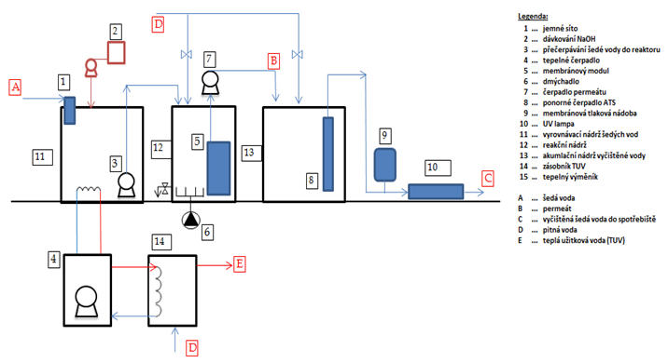
Obr. 6 Schéma uspořádání zařízení na čištění šedých vod a získávání tepla z nich

Praktické příklady možnosti využití tepla z šedých vod

Lázeňský provoz
Praktickou ukázkou předchozích úvah může být například využití tepla odpadních vod z lázeňského provozu, kde jsme na konkrétním případě zjistili, že hodinová spotřeba tepla na ohřev vody do van v balneoprovozu činila cca 727 kWh. Tyto vody o teplotě cca 36 °C odcházejí bez užitku do kanalizace. Využitím tepla z těchto odpadních vod lze získat až 291 kWh tepla a zpětně předehřát vodu o teplotě 10 °C, čerpanou ze studní, na teplotu až 30 °C. K jejímu dohřátí na potřebnou teplotu pak již dojde stávajícím způsobem. Úspora nákladů, která vychází ze současného způsobu ohřevu těchto vod, převedená na finanční částku, činí až 485 tisíc Kč ročně. Návratnost realizace opatření se v takových případech pohybuje od 3 do 5 let podle složitosti stavebního řešení.

Prádelny
Podobnými příklady, kterými se zabýváme, a kde se dá využít nejen šedá voda ke snížení spotřeby vody, ale i její tepelný potenciál, může být úspora tepelné energie v prádelnách.
Na konkrétním případě prádelny jsme např. zjistili, že investice jen do využití šedých vod má návratnost cca 6,5 let a při využití energetického potenciálu těchto vod klesne návratnost na 5 let.

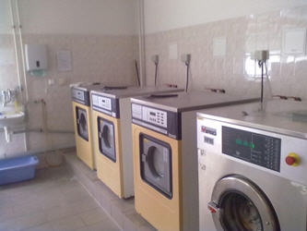

Obr. 7 Prádelenský provoz v domově důchodců

Závěr

Jedním ze současných požadavků na novou výstavbu je tzv. udržitelnost. Což znamená, že je nutné odpovědně hospodařit se zdroji - energií a vodou a minimalizovat jejich spotřebu. Využití odpadních vod je jednou z cest.

Lokální systémy odběru zbytkového tepla jsou vhodnější pro rodinné domy, kde je průtok vody menší a zároveň investice jsou daleko menší než u centrálních systémů. Je to dáno jednoduchou konstrukcí těchto výměníků.

Centrální systémy odběru zbytkového tepla jsou investičně náročnější, teploty, které lze dosáhnout, jsou však daleko vyšší a hodí se i pro provozní aplikace, jako jsou prádelny, bazény atd. Návrhy nádrží a výměníků jsou prováděny opět pomocí počítačového modelování, a to především kvůli minimalizaci investičních nákladů a co největší účinnosti systému.

Snížení nákladů za energie bude ve výhledu prioritou také provozovatelů čistírenských a vodohospodářských společností. Odpadní voda obsahuje organické látky, tepelnou a kinetickou energii, jejíž množství je zhruba 9x vyšší, než je potřeba na její čištění. Paradoxně však na čištění odpadní vody energii ještě dodáváme. Efektivní a ekonomický systém čištění odpadních vod by měl být proto v kontextu energetických úspor založen na třech hlavních cílech:
- minimalizace množství energie potřebné na čištění odpadních vod
- zajištění energeticky soběstačného čištění odpadních vod
- snížení negativního dopadu čištění odpadních vod na okolní životní prostředí

Touto problematikou úspor se začíná zabývat více firem, v ČR např. firma ASIO, spol. s r.o,. a jedná se o velmi širokou problematiku, pokud má být pojata komplexně. V podstatě jde o nový přístup k čištění odpadních vod, kdy vedle samotného čištění je na stejnou úroveň kladena i otázka potřeby a využití energie. Což znamená pohled na čištění vod nejenom z hlediska nových procesů úpravy vod (opětovné použití vyčištěné odpadní vody v technologických i jiných procesech, produkce bioplynu) , ale i energetických zisků a jejich zpětného využití k výrobě elektrické energie, tepla nebo i chladu.( tepelná čerpadla, kogenerace, ORC turbíny, absorpční chladiče, ...).

Literatura
British Standard BS 8525-1:2010. Greywater systems - Part 1: Code of practice. UK: BSI, 2010, 46 s.
VRÁNA, Jakub - Sborník semináře Energie z odpadních vod ASIO 2011

